附录D
农作物种子质量检验机构合格标志

合格标志图案和规格如下，颜色为绿色：
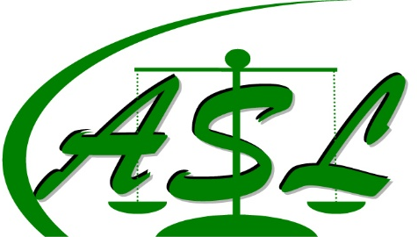
合格标志由CASL四个英文字母的图形和检验机构合格证书编号两部分组成，证书编号位于CASL图形下方。CASL分别由“中国合格种子检验机构”（China Accredited Seed Laboratory）相应英文单词的第一个大写字母组成；证书编号为“X中种检字XXXX第XXX号”，其中 “X”为省、自治区、直辖市简称，“XXXX”为年号，“XXX”为证书序号。

